footprint update
- Ищем компонент:
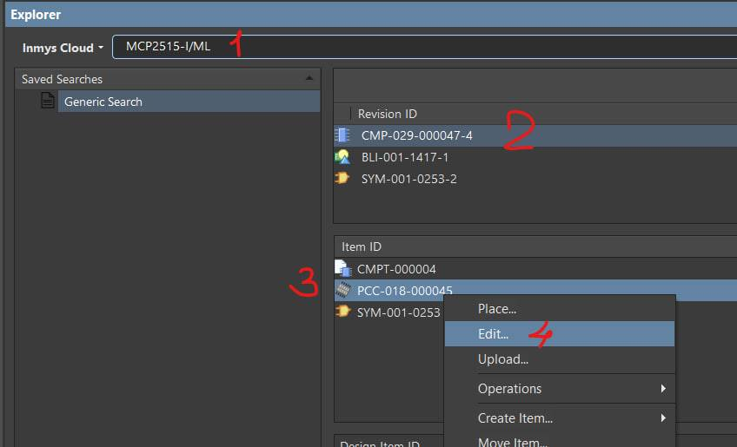
- Редактируем что надо
- После редактирования закрываем:
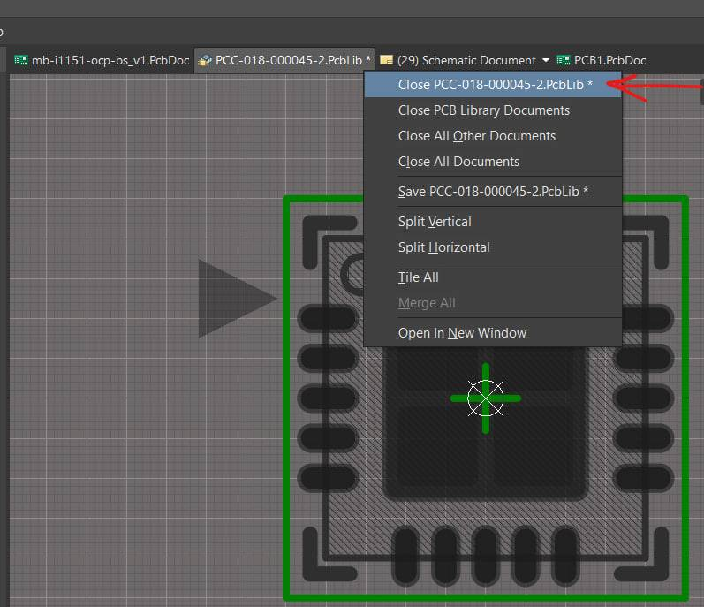
- Соглашаемся с сохранением на сервер:
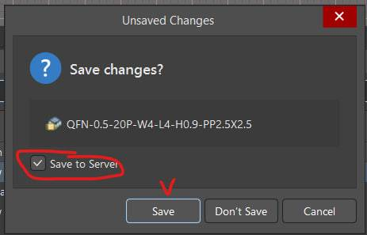
- Вводим комментарий, описываем, что сделали, соглашаемся обновить компонет(ы), в которых используется этот футпринт (обычно так):


